SES  Mme philippe | CH. 1 : Revenus et consommation | Fiche |  | ACTIVITE n°1 : De quel revenu dispose un ménage ?

Exercice 1 : le salaire, un revenu essentiel à décoder

DOC. 1 : Voici la fiche de paie d’une vendeuse à temps plein (exemple simplifié)

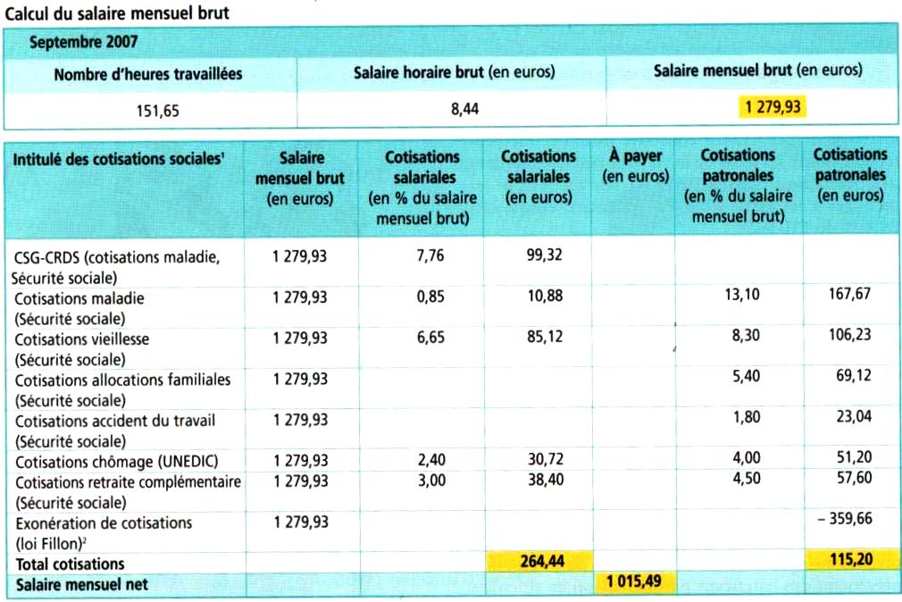
Q1- Quelle différence entre le salaire brut et le salaire net ?
………………………………………………………………………………………………………………………………………………………………………………………………………………………………………………………………………………………………………………………………………………………………………………………………………………………………

Q2- Quel est le montant des cotisations sociales versées par l’entreprise ?
………………………………………………………………….

Q3- A quoi servent les cotisations sociales ?

……………………………………………………………………………………………………………………………………………………………………………………………………………………………………………………………………………………
…………………………………………………………………………………………………………………………………………………………………………………………………………………………………………………………………………………………………………………………………………………………

Exercice 2 : découvrir les différents revenus d’un ménage

DOC. 2 :
M. et Mme DUPONT sont salariés. Mme DUPONT est employée de banque ; son mari est réceptionniste dans un hôtel.
Le salaire mensuel brut de Mme DUPONT s’élève à 2 460 € et celui de M. DUPONT est de 1 800 €. Les cotisations sociales prélevées s’élèvent à 20 % des salaires bruts.
Ils sont propriétaires de leur maison et louent un appartement dont ils ont hérité récemment. Le loyer mensuel perçu s’élève à 350 €.
Les époux DUPONT ont trois enfants scolarisés âgés de 4, 8 et 10 ans. Ils perçoivent mensuellement des allocations familiales s’élevant à 262,49 €.
Ils ont acheté des actions et ont perçu des dividendes* s’élevant à 1 000 € pour l’année 2004 (soit 83,33 € par mois). Ils disposent d’un livret de caisse d’épargne et ont perçu 100 € d’intérêts en fin d’année (soit 8,33 € par mois). Cette année, ils ont payé 1 200 € au titre de l’impôt sur le revenu (soit 100 €/ mois).
L’Etat joue donc un rôle dans ce qui sera leur revenu disponible à la fin du mois : d’un côté, cotisations sociales, impôts et taxes viennent grever ce revenu : ce sont les prélèvements obligatoires; de l’autre, prestations sociales et allocations l’augmentent : ce sont les revenus de transfert.

Q4- Classez les différents revenus dont dispose cette famille dans ce tableau

Les revenus primaires |  | Prestations sociales/ revenus de transfert  (distribuées par l’Etat)
Revenus du travail | Revenus du capital

Q6- Que sont les prélèvements obligatoires ?
………………………………………………………………………………………………………………………………………………………………………………………………………………………………………………………………………………………………………………………………………………………………………………………………………………………………………………………………………………………………………………

Exercice 3 : Quel est notre revenu disponible ?

Q7- A partir du document 2, complétez la formule permettant de calculer le revenu réellement disponible pour les ménages :

Revenus primaires

(du travail et du capital)
…………………………………………………………………………
…………………………………………………………………………

REVENU DISPONIBLE
+
_
=

Q8- Calculez le revenu disponible brut mensuel de la famille Dupont
……………………………………………………………………………………………………………………………………………………………………………………………………………………………………………………………………………………………………………………………………………………………………………………………………………………………………………………………………………………………………………...
…………………………………………………………………………………………………………………………………………………………………...
…………………………………………………………………………………………………………………………………………………………………...

